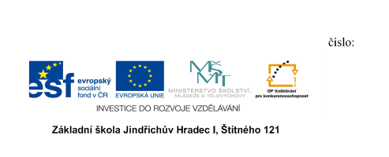
Digitální učební materiál vznikl v rámci projektu „Inovace + DVPP“, EU peníze do škol, CZ.1.07/1.4.00/21.3768

Název:Druhy Homo - opakování

Autor:Mgr. Eva Vondrková

Vzdělávací oblast:Člověk a společnost

Předmět:Dějepis

Ročník:6. ročník

Metodický list – anotace:
Didaktický učební materiál Druhy Homo – opakování slouží k procvičení a upevnění získaných poznatků. Opakujeme formou hry Riskuj. Pokud má vyučující možnost použít dataprojektor, promítne žákům první tabulku s tématy a s počty bodů, které mohou získat za správné odpovědi na otázky. Otázky jsou podle obtížnosti obodované od 5 do 30 bodů. Pokud tuto možnost nemá, překreslí tabulku na tabuli. Otázku, na kterou žáci správně odpoví, buď označíme barevným polem, či na tabuli přeškrtneme.
Žáky rozdělíme do skupinek zhruba o 4 žácích, tak aby znalosti u žáků byly přiměřeně stejné. Učitel pak výsledky jednotlivých skupin zapisuje na tabuli.
Poznámka:
Kvůli úvodní stránce jsem musela celý učební materiál nechat ve formátu na výšku, ale doporučuju si pak materiál dát na šířku.

ČLOVĚK ZRUČNÝ | ČLOVĚK VZPŘÍMENÝ | ČLOVĚK ROZUMNÝ | ČLOVĚK DNEŠNÍHO TYPU | PRAVĚKÁ VENUŠE
5 | 5 | 5 | 5 | 5
10 | 10 | 10 | 10 | 10
15 | 15 | 15 | 15 | 15
20 | 20 | 20 | 20 | 20
25 | 25 | 25 | 25 | 25
30 | 30 | 30 | 30 | 30

ČLOVĚK ZRUČNÝ | ČLOVĚK VZPŘÍMENÝ | ČLOVĚK ROZUMNÝ | ČLOVĚK DNEŠNÍHO TYPU | PRAVĚKÁ VENUŠE
5  Latinský název – člověk zručný  Homo habilis | 5  Latinský název – člověk vzpřímený  Homo erectus | 5  Latinský název – člověk rozumný  Homo sapiens | 5  Latinský název – člověk dnešního typu  Homo sapiens sapiens | 5  Co mají společného sošky venuše?  Jsou to sošky ženských těl, se zvýrazněnými pohlavními znaky
10  Kde žil?  Afrika | 10  Jak se jmenuje společenství a kolik mělo členů?  Větší tlupa, 20 – 30 členů | 10  Vysvětli pojem rod.  Skupina pokrevně příbuzných… | 10  Kde se našly kosterní pozůstatky?  Z Afriky se rozšířil po celém světě | 10  Jmenuj 2 Venuše, které se našly na našem území.  Věstonická venuše, Petřkovickávenuše
15  Jaké nástroje používal?  Kamenný sekáč | 15  Jaké nástroje používal?  Pěstní klín, dřevěný oštěp | 15  K jakému druhu Homo řadíme Neandertálce? Co o něm víš?  Homo sapiens, přizpůsobil se drsným podmínkám, vývoj se zastavil… | 15  Popiš obydlí…  Jednoduchá obydlí z kostí a kůlů zahloubená do země, pokrytá kůžemi | 15  Proč vznikaly Venuše?  Představují kult matky, ženy, dárkyně života.
20  Čím se živil?  Lov malých zvířat, sběr plodů… | 20  Čím se živil?  Lov velkých zvířat, sběr plodů… | 20  Kdy žil člověk rozumný?  300 tis. – 40 tis. př. n. l. | 20  Jakou technikou vyráběl nástroje? Popiš.  Čepelová technika | 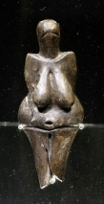  20  Nakresli Věstonickou venuši.
25  Proč se říká Africe Kolébka lidstva?  Nalezeny první kosterní pozůstatky člověka | 25  Jaké bylo obydlí člověka vzpřímeného?  Převisy skal, jeskyně | 25  Čím se lišil od člověka vzpřímeného?  Větší mozkovou kapacitou, postavou… | 25  Popiš první umělecké výtvory.  Sošky zvířat, venuší, malby v jeskyních… | 25  Kde najdeme originál českých venuší?  Moravské zemské muzeum v Brně, Anthropos
30  Kdy žil člověk zručný?  2,5 mil. – 1,5 mil. př. n. l. | 30  Kdo dokázal rozdělat oheň a jak? Uměl to i Homo erectus?  Používal ho, ale neuměl ho rozdělat, až člověk rozumný | 30  Kde se našly kosterní pozůstatky člověka rozumného na našem území?  Jeskyně Kůlna, Šipka | 30  Vysvětli vznik primitivního náboženství.  Dary, oběti, tance, obřady zlým duchům, tak si vysvětlovali působení přírodních živlů. Snaha získat si jejich přízeň… | 30  Jak se jmenuje venuše, která se našla v Rakousku?  Willendorfská venuše  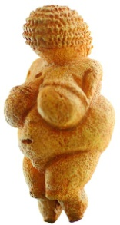

Zdroje a citace:
Obrázky staženy 20. 10. 2013:
- http://commons.wikimedia.org/wiki/File:Vestonicka_venuse_edit.jpg
- http://commons.wikimedia.org/wiki/File:Venus_von_Willendorf_01.jpg

